3.2.1工业区位因素及其变化
中国伊利乳业集团建在新西兰奶源丰富区—南岛怀马特市的大洋洲乳业生产基地正式投产。该乳业生产基地充分利用新西兰原奶成本优势,除了布局高品质婴幼儿奶粉项目之外,UHT(“超高温消毒法”的英文缩写)液态奶项目也成为重要内容。通过“创新研发"(全自动挤奶—奶牛们能自行排队进入挤奶设备等待挤奶)等模式的率先探索,为中国企业进一步走进新西兰打开了一条通衢大道。回答下面小题。
1．若该企业将工厂建在发展中国家，利润会比建在新西兰这一发达国家高，主要原因是发展中国家（ ）
A.距离消费市场近 B.劳动力工资水平低
C.靠近原料产地 D.劳动生产效率高
2．该企业选择在新西兰建厂，考虑的最主要因素是（ ）
A.消费市场 B.劳动者素质
C.交通和历史 D.原料和技术
3．奶牛挤奶案例表明，随着技术水平的提高，该企业已在很大程度上减少了（ ）
A.劳动力需求量 B.交通运输量
C.饲料的供应量 D.生产过程中的能耗
2017年5月5日，我国自主研制的新一代喷气式大型客机C919在上海浦东机场首飞成功。C919大型客机成功首飞意味着中国实现了民机技术集群式突破，形成了我国大型客机发展核心能力。完成下面小题。
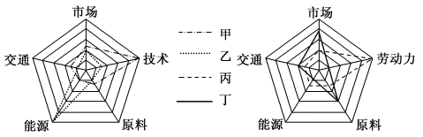
4．图中，与我国C919大飞机生产的主导区位因素最符合的是（ ）
A.甲 B.乙 C.丙 D.丁
5．我国C919大飞机项目布局在上海的区位优势条件有（ ）
①交通运输便利 ②科技力量雄厚 ③国家政策支持 ④市场前景广阔
A.①②③ B.②③④ C.①②④ D.①③④
五彩斑斓的琉璃塑造了壮丽的建筑景观，是中华优秀传统文化的重要组成部分。地处北京郊区门头沟龙泉镇琉璃渠村的琉璃制品厂，始建于1263年，一直为故宫、天安门、天坛、颐和园等皇家建筑烧制琉璃制品。2013年，琉璃制品厂关停。2024年，北京市引入社会资本，恢复传统琉璃生产技艺，打造金隅琉璃文化创意产业园项目。据此完成下面小题。
6．北京琉璃制品厂存在历史悠久的主要影响因素是（ ）
A.原料来源 B.交通优势 C.市场需求 D.技术先进
7．北京市建设琉璃文化创意产业园主要是为了（ ）
A.满足市场大规模琉璃制品需求
B.保护文化遗产，发展相关产业
C.发展特色民宿、高端化工产业
D.举办冬夏季奥运会相关项目
新疆维吾尔自治区棉花总产、单产、调出量连续27年稳居全国第一。新疆棉花科技创新能力不断提升，棉纺等下游产业实现快速发展，但印染环节薄弱，严重制约新疆做大做强纺织、服装全产业链。新疆阿拉尔市从上海引进新型染色工艺，建设一条5000吨新型染色工艺示范项目。下图为传统染色工艺与新型染色工艺对比示意图。读图，完成下面小题。
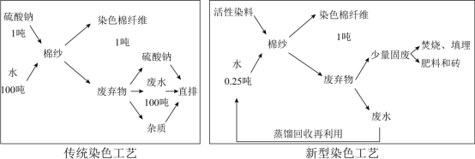
8．与传统染色工艺相比，新型染色工艺的优势是（ ）
A.实现废弃物零排放 B.提升废弃物利用率
C.提高了产品的质量 D.简化生产工艺流程
9．制约新疆传统印染工业发展的主要因素是（ ）
A.技术 B.资金 C.水源 D.人才
“灯塔工厂”被誉为世界上最先进的工厂，代表当今全球制造业领域智能制造和数字化最高水平。2023年1月13日公布了最新一批灯塔工厂，中国累计有50家工厂上榜，主要集中在家用电器领域如海尔、美的等品牌。下图示意灯塔工厂分布所在国家和数量。据此完成下面小题。
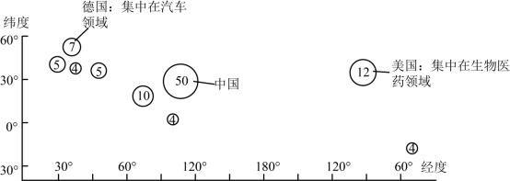
10．图中“灯塔工厂”（ ）
A.集中在中纬度、高纬度地区 B.全部为高新技术产业领域
C.与地价、劳动力成本正相关 D.与基础设施、科技正相关
11．中国的“灯塔工厂”与德国和美国两国相比（ ）
①智能制造发展迅速 ②尖端技术大幅领先 ③多为高耗能的企业 ④附加值仍有待提升
A.①② B.①④ C.②③ D.③④
12．据材料推测，我国制造业发展（ ）
A.已全面完成了产业转型升级 B.应重点发展资金密集型产业
C.应加强本国制造业品牌培育 D.应继续增加产业劳动力数量
葡萄牙地处欧洲的西南部，南隔直布罗陀海峡与北非棉产区相望。葡萄牙纺织工业发达，纺织历史悠久。2006年以来，购买葡萄牙纺织布料的西欧国家明显减少，葡萄牙纺织工业也呈衰退之势，许多纺织企业纷纷转移到巴西等国。下图为葡萄牙纺织工业发展形势图。据此回答下面小题。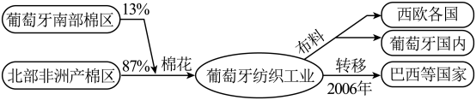
13．2006年以来，葡萄牙出口西欧的纺织布料明显减少，主要原因是（ ）
A.市场竞争激烈 B.棉花大量减产
C.纺织企业转型 D.布料品质下降
14．葡萄牙纺织企业为增强在西欧国家的市场竞争力，应该（ ）
A.降低销售价格 B.减少布料品种
C.缩小生产规模 D.调整营销策略
某钢铁厂于19世纪初建在M地；20世纪80年代将炼铁厂从M地迁至N地，炼钢厂仍留在M地，如图所示。该钢铁厂所用的铁矿石一直依赖进口。图中河流可通航。据此完成下面小题。
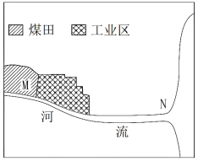
冶炼一吨钢所需煤和铁矿石量（单位：吨）
年份 | 1800年 | 1900年 | 1985年
煤 | 4 | 2 | 0.75
铁矿石 | 2 | 1.8 | 1.3
15．该钢铁厂最初选择建在M地的有利条件有（ ）
①接近燃料地 ②接近铁矿 ③接近消费市场 ④廉价劳动力充足
A.①③ B.③④ C.②④ D.①④
二、材料分析题
16．阅读材料，回答下列问题。
材料一 2013年,河北省粗钢产量占全球总产量的11.6%,占全国产量的23.9%。钢铁产业成为河北第一支柱产业。其中,唐山和张家口分别占全省产量近50%和4%。
材料二 下图为河北省煤铁资源分布与水系图。
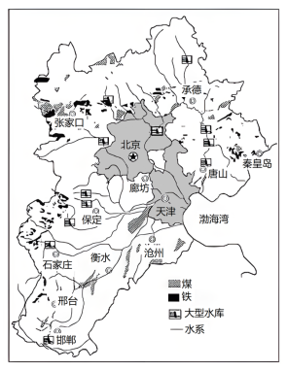
（1）简析河北省成为我国主要钢铁工业基地的有利条件。
（2）分析张家口发展钢铁工业对京津地区环境的影响。
（3）分析河北省发展钢铁工业的利弊。

